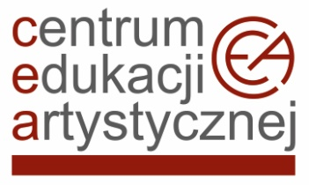
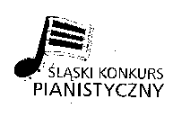

XIII Śląski Konkurs Pianistyczny
Werdykt Jury

Grand Prix – Frydel Bartosz, nauczyciel: dr hab. Piotr Banasik
Grupa A
I miejsce: Frydel Bartosz, nauczyciel: dr hab. Piotr Banasik
II miejsce: Wojdak Zuzanna, nauczyciel: mgr Olga Łazarska
III miejsce: nie przyznano
Wyróżnienie:
Panasiewicz Maciej, nauczyciel: mgr Joanna Wójcik
Szablińska Kinga, nauczyciel: mgr Hanna Tokarska
Walasek Wojciech, nauczyciel: mgr Bogusława Kos
Warmus Mateusz, nauczyciel: mgr Agnieszka Kulikow-Świtała
Nagrody specjalne:
Wyróżnienie za wykonanie utworu - J.S. Bach – Toccata e-moll BWV 914: Frydel Bartosz, nauczyciel: dr hab. Piotr Banasik
Wyróżnienie za wykonanie utworu - Fr. Chopin – Wariacje B-dur op.12: : Wojdak Zuzanna, nauczyciel: mgr Olga Łazarska
Grupa B
I miejsce: nie przyznano
II miejsce: nie przyznano
III miejsce ex aequo:
Galik Joanna, nauczyciel: dr hab. Michał Szczepański
Guanzhong Pan, nauczyciel: dr hab. Piotr Banasik
Stasyshyn Nazarij, nauczyciel: dr hab. Michał Rot

